SLOVENSKÝ NEWFOUNDLANDSKÝ KLUB

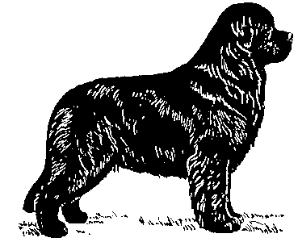Štefánikova 1252/71, 901 01 Malacky

Tel.: 0903/462 074, 034/772 6688

PRIHLÁŠKA ZA ČLENA

Meno ………………………………..…………… Dátum narodenia …………………………
Adresa ………………….………………………….……………………………………………..
PSČ ……………………… Tel. číslo ......…..…….……………………………………………
e-mail ……………......................................................................................................……
Mám chránený názov chovateľskej stanice ………………………………………………….

Cieľom Slovenského newfoundlandského klubu je združovať chovateľov, majiteľov a všetkých milovníkov novofundlandských psov. Spoločným úsilím sa starať o rozvoj, chov a propagáciu čistokrvných novofundlandských psov.
Každý člen vstupuje do SNK dobrovoľne, dobrovoľne sa zaväzuje dodržiavať klubom vydané poriadky a pravidlá. Je si vedomý, že porušenie týchto etických pravidiel môže mať za následok jeho vylúčenie z klubu.

Slovenský newfoundlandský klub je členom Slovenskej kynologickej jednoty (SKJ). SKJ je pridruženým členom Féderation Cynologique Internationale (FCI). SNK sa zaviazal, že bude dodržiavať stanovy SKJ.



Svojim podpisom potvrdzujem, že sú mi známe stanovy Slovenského newfoundlandského klubu a že sa im podrobujem a zaväzujem sa dodržiavať chovateľský poriadok a ostatné pravidlá, schválené členskými schôdzami SNK.

Dátum ……………………………. Podpis ……….…………………………………..

